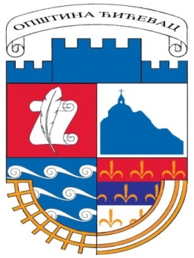
Образац13

Република Србија
ОПШТИНА ЋИЋЕВАЦ

И З Ј А В А
НАЗИВ ОРГАНИЗАЦИЈЕ:

_______________________________________________________________________________________________________

Овим документом у име спортске организације _____________________________________ са седиштем у ________________________ (Носилац програма) у својству законског заступника исте, потврђујем под кривичном и материјалном одговорношћу да не постоје препреке из члана 118. ст. 4. и ст. 5. као и чл. 133. ст. 5. Закона о спорту (Сл.Гл.РС бр.10/2016) односно:

Место и датум: _____________________________________

РУКОВОДИЛАЦ ПРОГРАМА М.П. ЛИЦЕ ОВЛАШЋЕНО ЗА ЗАСТУПАЊЕ

__________________________________________ _____________________________________________________

